ร.ง.3

คำขอรับใบอนุญาต

ประกอบกิจการโรงงาน ขยายโรงงานครั้งที่
ทะเบียนโรงงานเลขที่

วันที่ เดือน พ.ศ.
ข้าพเจ้า อายุ ปี สัญชาติ
อยู่บ้าน/สำนักงานเลขที่ ตรอก/ซอย ถนน
หมู่ที่ ตำบล/แขวง อำเภอ/เขต
จังหวัด โทรศัพท์ ขอรับใบอนุญาตประกอบกิจการ
โรงงาน/ขยายโรงงานครั้งที่ ตามพระราชบัญญัติโรงงาน พ.ศ. 2535 โดยขอแสดงรายการและ
เอกสารประกอบคำขอ ดังต่อไปนี้
1. ชื่อโรงงาน
ประเภทหรือชนิดของโรงงานลำดับที่
ประกอบกิจการ

กำลังเครื่องจักร แรงม้า จำนวนคนงาน คน
2. สถานที่ตั้งโรงงานเลขที่ ตรอก/ซอย ถนน
คลอง แม่น้ำ หมู่ที่ ตำบล/แขวง
อำเภอ/เขต จังหวัด โทรศัพท์
อยู่ใน/นอกเขตเทศบาล อยู่ใน/นอกเขตสุขาภิบาล
อาคารโรงงานมีเนื้อที่ ตารางเมตร บริเวณโรงงาน (รวมทั้ง อาคารโรงงาน)
มีเนื้อที่ ตารางเมตร ที่ดินบริเวณโรงงานรวมทั้งที่ดินอาคารโรงงานเป็นของ
อาคารโรงงานมีอยู่เดิม/
ก่อสร้างใหม่ ลักษณะของตัวอาคารโรงงาน
หลังคามุงด้วย
(ให้ระบุว่าเป็นไม้ หรือห้องแถว ตึกแถว คอนกรีตเสริมเหล็ก ฯลฯ)
โรงงานอยู่ใกล้เคียงกับ

(ลงชื่อ) ผู้ขออนุญาต
( )

- 2 -

บริเวณโรงงานมีเขตติดต่อ ด้านเหนือจด
ด้านใต้จด
ด้านตะวันออกจด
ด้านตะวันตกจด
3. ทำงานปกติตั้งแต่เวลา ถึงเวลา รวมวันละ ชั่วโมง กะ
วันหยุดงาน ทำงานปีละ วัน
4. เงินทุนจดทะเบียน (กรณีเป็นนิติบุคคล) บาท
5. ปริมาณเงินทุนในการก่อสร้างโรงงานและดำเนินกิจการ
5.1 ที่ดิน บาท
5.2 อาคารและสิ่งก่อสร้าง บาท
5.3 เครื่องจักร อุปกรณ์และค่าติดตั้ง บาท
5.4 เงินทุนหมุนเวียน บาท
รวม บาท
6. จำนวนและระดับผู้ซึ่งทำงานในโรงงาน
6.1 เจ้าหน้าที่บริหารและวิชาการ คน
6.2 คนงานชาย (ช่างฝีมือ) คน
คนงานหญิง (ช่างฝีมือ) คน
6.3 คนงานชาย (ไม่ใช่ช่างฝีมือ) คน
คนงานหญิง (ไม่ใช่ช่างฝีมือ) คน
6.4 ผู้ชำนาญการจากต่างประเทศ คน
6.5 ช่างเทคนิคและช่างฝีมือจากต่างประเทศ คน
รวม คน
7. การผลิต
7.1 ชื่อ ปริมาณการใช้และแหล่งที่มาของวัตถุดิบ
วัตถุดิบ ปริมาณการใช้ (ต่อปี) แหล่งที่มา (ระบุประเทศ)
7.1.1
7.1.2
7.1.3
7.1.4
7.1.5
7.1.6
7.1.7

(ลงชื่อ) ผู้ขออนุญาต
( )

- 3 -

7.1.8
7.1.9
7.1.10
7.1.11
7.1.12
7.1.13
7.1.14
7.2 ชื่อผลิตภัณฑ์ ปริมาณการผลิต และการจำหน่าย
ผลิตภัณฑ์ ปริมาณการผลิต(ต่อปี) จำหน่าย (ระบุประเทศ)
7.2.1
7.2.2
7.2.3
7.2.4
7.2.5
7.2.6
7.2.7
7.2.8
7.2.9
  - วัตถุพลอยได้ (ระบุชื่อและปริมาณวัตถุพลอยได้ ) (ถ้ามี)

8. จะก่อสร้างอาคารโรงงาน ติดตั้งเครื่องจักรและเริ่มประกอบกิจการโรงงานภายใน วัน
นับแต่วันอนุญาตเป็นต้นไป ทั้งนี้โดยแบ่งการดำเนินการเป็นขั้น ๆ คือ
ขั้นที่ 1 จะทำการก่อสร้างอาคารโรงงาน
ให้แล้วเสร็จภายใน วัน ขั้นที่ 2 จะทำการติดตั้งเครื่องจักร
ให้แล้วเสร็จภายใน วัน ขั้นที่ 3 จะทำการทดลองเดินเครื่องจักร
ให้แล้วเสร็จภายใน วัน
นับแต่วันสุดท้ายของขั้นที่ 2

(ลงชื่อ) ผู้ขออนุญาต
( )

- 4 -

9. แผนที่สังเขป แสดงสถานที่ตั้งโรงงาน

(ลงชื่อ) ผู้ขออนุญาต
( )

- 5 -
10. บัญชีเครื่องจักรที่ใช้ตามลำดับขั้นตอนการผลิต
ลำดับที่ | ชื่อ ขนาด บริษัทและประเทศผู้ผลิต | งานที่ใช้ | กำลังเครื่องจักรต่อเนื่อง |  | จำนวน | รวมกำลัง | หมายเหตุ
ลำดับที่ | ชื่อ ขนาด บริษัทและประเทศผู้ผลิต | งานที่ใช้ | แรงม้า | แรงม้าเปรียบเทียบ | เครื่องจักร | เครื่องจักร | หมายเหตุ
 |  |  |  | ลงชื่อ……...........…………. ผู้รับใบอนุญาต
 |  |  |  | ( )

- 6 -

11. เอกสารประกอบคำขอรับใบอนุญาตประกอบกิจการโรงงาน/ขยายโรงงาน
ข้าพเจ้าได้ส่งมอบเอกสารประกอบคำขออนุญาตมาด้วย คือ
(1) สำเนาทะเบียนบ้าน และสำเนาบัตรประจำตัวประชาชน (กรณีผู้ขออนุญาตเป็นบุคคลธรรมดา)
(2) สำเนาหนังสือรับรองการจดทะเบียนนิติบุคคล ที่ระบุชื่อผู้มีอำนาจลงนามผูกพันนิติบุคคล ที่ตั้ง
สำนักงาน วัตถุประสงค์ของนิติบุคคล (กรณีผู้ขออนุญาตเป็นนิติบุคคล)
- แผนผังแสดงสิ่งปลูกสร้างภายในบริเวณโรงงานขนาดเหมาะสมและถูกต้องตามมาตราส่วน
- แผนผังแสดงการติดตั้งเครื่องจักรขนาดเหมาะสมและถูกต้องตามมาตราส่วนพร้อมด้วยรายละเอียด
โดยมีคำรับรองของผู้ประกอบวิชาชีพวิศวกรรมควบคุมหรือบุคคลอื่นที่กระทรวงอุตสาหกรรมกำหนด
- แบบแปลนอาคารโรงงานขนาดเหมาะสมและถูกต้องตามมาตราส่วน โดยมีคำรับรองของผู้ประกอบ
วิชาชีพวิศวกรรมควบคุมหรือบุคคลอื่นที่กระทรวงอุตสาหกรรมกำหนด
- แบบแปลน แผนผังและคำอธิบายโดยละเอียดแสดงวิธีการป้องกันเหตุเดือดร้อนรำคาญ ความ
เสียหาย อันตราย การควบคุมการปล่อยของเสีย มลพิษหรือสิ่งใด ๆ ที่มีผลกระทบต่อสิ่งแวดล้อม ซึ่งเกิดขึ้นจากการ
ประกอบกิจการโรงงาน ทั้งนี้โดยมีคำรับรองของผู้ประกอบวิชาชีพวิศวกรรมควบคุมหรือบุคคลอื่นที่กระทรวงอุตสาหกรรมกำหนด
- เอกสารอื่น ๆ ตามที่พนักงานเจ้าหน้าที่กำหนด

(ลงชื่อ) ผู้ขออนุญาต
( )

แบบรายงานความต้องการใช้สาธารณูปโภคและความต้องการด้านแรงงาน

เลขที่รับเรื่องระบบทะเบียนโรงงาน .............../................

1. ชื่อบริษัท/ชื่อผู้ขออนุญาต ภาษาไทย…………………………………………………………………………………………….…...…………………………………….
ชื่อบริษัท/ชื่อผู้ขออนุญาต ภาษาอังกฤษ.……………………….……………………………………………………………………
ที่ตั้งสำนักงาน/ที่อยู่ เลขที่……………………..……. นิคม/เขตอุตสาหกรรม..........................................................
ถนน………………………………..แขวง/ตำบล.………..……….…......................เขต/อำเภอ………………………………
จังหวัด.................…………..………………………..รหัสไปรษณีย์…………………………..……………..
โทรศัพท์..........................................โทรสาร..................................โทรศัพท์เคลื่อนที่.......................................
เลขทะเบียนนิติบุคคล/เลขบัตรประชาชน...............……………………….……………….
ที่ตั้งโรงงาน เลขที่……………………………..…………นิคม/เขตอุตสาหกรรม...........................................................
ถนน………………………….……......แขวง/ตำบล…………….…….………….เขต/อำเภอ…………………………….…………
จังหวัด..................…….……………….…………รหัสไปรษณีย์………………..…………………
โทรศัพท์..........................................โทรสาร......................................โทรศัพท์เคลื่อนที่...................................
2. ขออนุญาตประกอบกิจการโรงงาน..............................................................................................................
เลขทะเบียนโรงงาน (ถ้ามี) .........................................................................................................................
ประเภท………….…….………..…ประกอบกิจการ…………..……………………………………………………………………
กำลังการผลิตสูงสุดปีละ (หรือขนาดของกิจการ)…………………………………………..…… ………………………….
ขนาดของที่ดิน.................................................................ไร่
3. กำหนดวันเริ่มทำการก่อสร้างประมาณวันที่………….………เดือน………….…..…………….…พ.ศ.……….………….
กำหนดวันเริ่มทำการผลิตประมาณวันที่……..………….……เดือน…….…….…….……………..พ.ศ.……….…………
4. ความต้องการใช้สาธารณูปโภค (กรณีเป็นการขยายโรงงานให้ระบุข้อมูลเฉพาะส่วนขยายไม่นับรวมสาธารณูปโภคที่มีอยู่เดิม)
4.1 ไฟฟ้า
• ความต้องการไฟฟ้าสูงสุด (กิโลวัตต์สูงสุด)…………………..………………………กิโลวัตต์
• พลังงานไฟฟ้าที่ใช้ (กิโลวัตต์ ช.ม) เดือนละ………………………………………….หน่วย
• กระแสไฟฟ้าสูงสุดที่ใช้………………………………………………………...…...........แอมแปร์
• เครื่องกำเนิดไฟฟ้าที่มีใช้ในโรงงาน (กิโลวัตต์)…………………………………......กิโลวัตต์
 ชนิดของเชื้อเพลิงเครื่องกำเนิดไฟฟ้าที่ใช้.............................................
4.2 น้ำใช้ของโรงงาน
• น้ำประปา (ลูกบาศก์เมตร/วัน)……………………………………………………………..………
• น้ำบาดาล (ลูกบาศก์เมตร/วัน)……………………………………..………………………………
• น้ำผิวดิน เช่น แม่น้ำ คลอง (ลูกบาศก์เมตร/วัน)……………………………………..…..….

4.3 โทรศัพท์/โทรสาร
• จำนวนคู่สายโทรศัพท์ ณ สำนักงาน……………….……………………………….……………
ณ โรงงาน…………………………………………………………………
4.4 การจัดการกากของเสีย ระบุประเภทของเสีย………………………………………………………..……
 ดำเนินการเอง  ใช้บริการของรัฐ  ใช้บริการของโรงงานอื่นๆ (ระบุ)…………………….……...……………

5. ความต้องการทางด้านแรงงาน (กรณีเป็นการขยายโรงงานข้อมูลเฉพาะส่วนขยายไม่นับรวมแรงงานที่มีอยู่เดิม)
ความต้องการแรงงานทั้งหมด………………..…………….คน แบ่งตามระดับการศึกษาดังนี้
ระดับการศึกษา | เมื่อเริ่มประกอบกิจการ | แรงงานเพิ่มเมื่อครบ 1 ปี | แรงงานเพิ่มเมื่อครบ 2 ปี | รวม
ปริญญาตรีหรือสูงกว่า
ปวช.,ปวส
มัธยมต้น/ปลาย
ประถมศึกษา
รวม
หมายเหตุ - ระดับปริญญาตรีหรือสูงกว่า กรอกรายละเอียดในหน้า 3 – 4
- ระดับปวช. ปวส. กรอกรายละเอียดในหน้า 5

6. ความต้องการความช่วยเหลือ
- ด้านผู้เชี่ยวชาญ...........................................................................
- ด้านสิ่งแวดล้อม ..........................................................................
- ด้านความปลอดภัย......................................................................
- ด้านวัตถุอันตราย ........................................................................
- ด้านทะเบียนเครื่องจักร................................................................
- ด้านงานบริการข้อมูล...................................................................

7. ความต้องการด้านอื่นๆ
………………………………………………………………………………………………………………...……………………...
………………………………………………………………………………………………………………………………….………

(ลงชื่อ)………………………….……………………ผู้ให้ข้อมูล/ผู้กรอกแบบฟอร์ม
(…………………………………………..)
วันที่………………………..……………………
เกี่ยวข้องกับโรงงานโดยเป็น ............................................................................

หมายเหตุ
- แบบสอบถามนี้ใช้เพื่อเป็นประโยชน์เป็นข้อมูลบูรณาการในการจัดเตรียมสาธารณูปโภคและแรงงานให้เพียงพอและตรงกับความต้องการของผู้ประกอบการอุตสาหกรรม
- กรณียื่นคำขอประกอบกิจการ/ขยายโรงงานให้แนบแบบฟอร์มนี้พร้อมกับคำขอ ร.ง.3
- กรณีที่ได้รับใบอนุญาต ร.ง.4 แล้วสามารถตอบแบบรายงานความต้องการใช้สาธารณูปโภคและ ความต้องการทางด้านแรงงาน ได้ที่เว็บไซต์กรมโรงงานอุตสาหกรรม http://reg2.diw.go.th/question/input.asp

ระดับปริญญาตรีหรือสูงกว่า
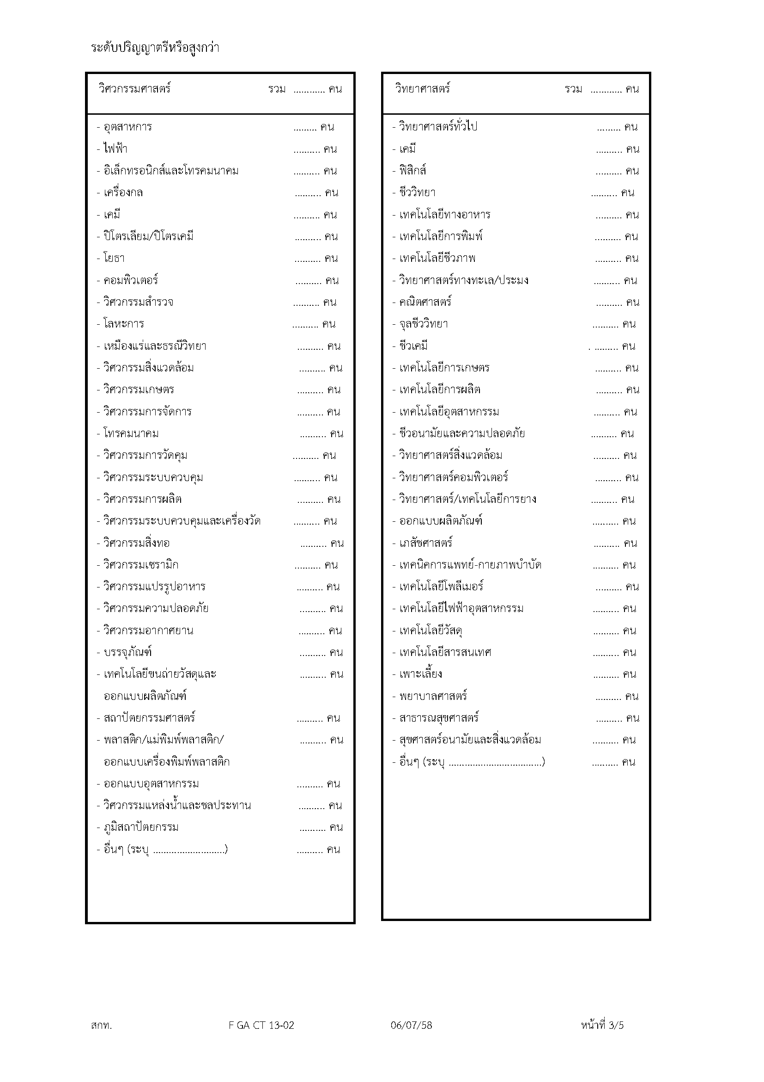

ระดับปริญญาตรีหรือสูงกว่า
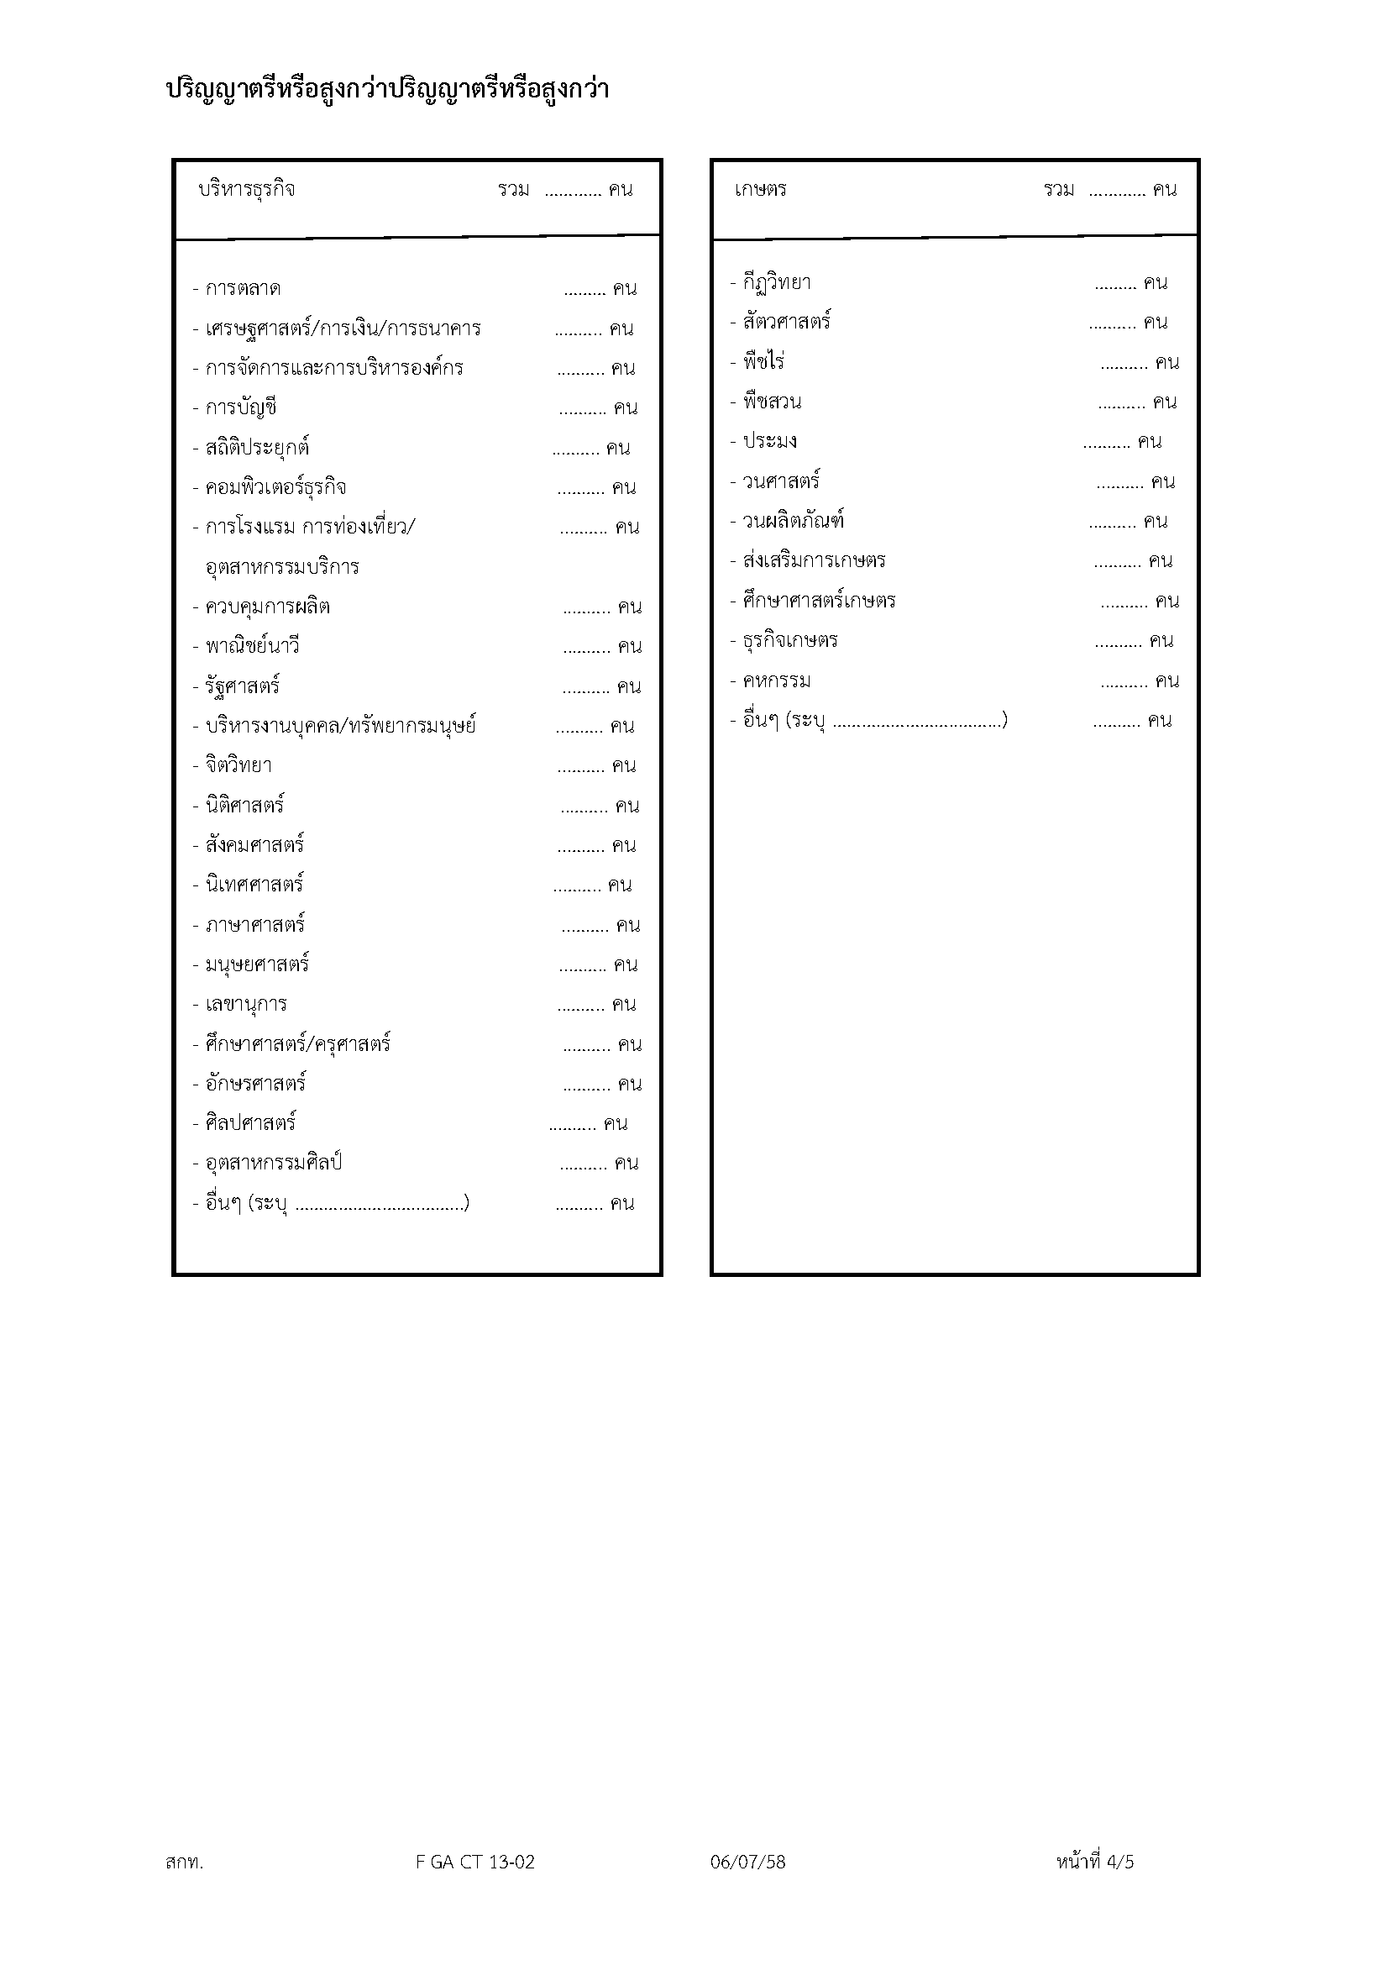

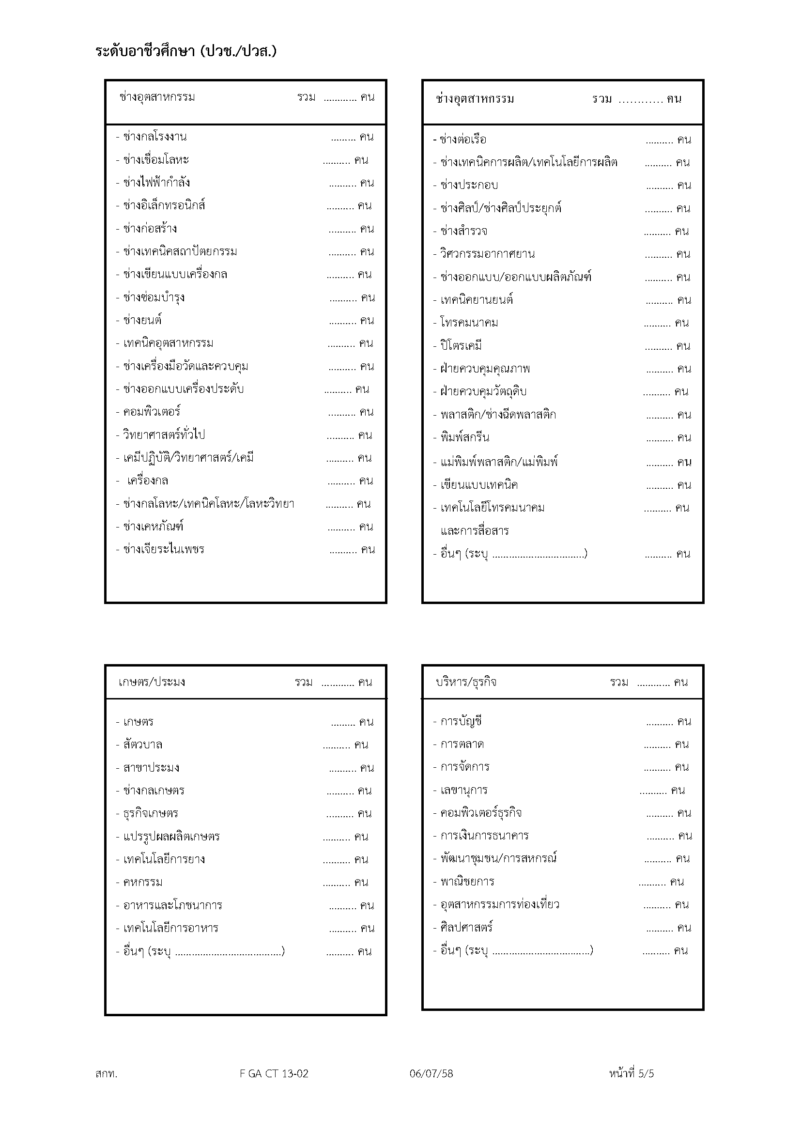
ระดับอาชีวศึกษา (ปวช./ปวส.)

บัญชีรายการเอกสารประกอบคำขอรับใบอนุญาตประกอบกิจการโรงงานหรือขยายโรงงาน
ลำดับ | รายการเอกสาร | รายละเอียด
1 | คำขอรับใบอนุญาต (จำนวน 2 ชุด)  *กรณียื่นขอขยายโรงงานต้องแนบใบอนุญาตประกอบกิจการโรงงาน (ร.ง.4) ฉบับผู้ประกอบการ | 1. ต้องเป็นแบบคำขอ (ร.ง.3) ที่กำหนดตามประกาศกรมโรงงานอุตสาหกรรม เรื่องกำหนดหลักเกณฑ์การขออนุญาต และการอนุญาตเกี่ยวกับโรงงานจำพวกที่ 3 พ.ศ.2550 แบบคำขอสามารถถ่ายสำเนา หรือดาวน์โหลดได้จากเว็บไซต์ของ กรมโรงงานอุตสาหกรรม ห้ามเปลี่ยนหรือดัดแปลงรูปแบบเอกสาร
1 |  | 2. รายละเอียดการกรอกข้อมูลในคำขอ ต้องครบถ้วน (ถ้าไม่มีให้ระบุว่าไม่มีหรือใช้เครื่องหมาย ”-“ แทน
1 |  | 3. คำขอทุกหน้าต้องมีการลงลายมือชื่อของผู้ขออนุญาต (ในกรณีที่เป็นนิติบุคคล ให้ปฏิบัติตามข้อกำหนดในหนังสือรับรองการจดทะเบียนเป็นนิติบุคคล) หรือผู้ที่ได้รับมอบอำนาจให้ลงนามแทนผู้ขออนุญาต ห้ามถ่ายสำเนาลายมือชื่อ
1 |  | 4. รายการเครื่องจักร วัตถุดิบ ผลิตภัณฑ์ ต้องเป็นภาษาไทยหรือเป็นภาษาไทยโดยมีภาษาอื่นกำกับ
1 |  | 5. กรณีมีรายการแก้ไขข้อมูลต้องลงนามกำกับการแก้ไขโดยผู้ขออนุญาตหรือผู้ที่ได้รับมอบหมายให้ดำเนินการแทน
2 | เอกสารประกอบคำขออนุญาต  (จำนวน 2 ชุด)
2 | 2.1) เอกสารแสดงสถานะผู้ขออนุญาตกรณีเป็นบุคคล | 1. สำเนาบัตรประจำตัวประชาชนของผู้ขออนุญาต
2 | 2.1) เอกสารแสดงสถานะผู้ขออนุญาตกรณีเป็นบุคคล | 2. สำเนาทะเบียนบ้านของผู้ขออนุญาต
2 | 2.1) เอกสารแสดงสถานะผู้ขออนุญาตกรณีเป็นบุคคล | 3. กรณีเป็นบุคคลต่างด้าวให้ใช้สำเนาหนังสือเดินทาง (Passport)
2 | 2.1) เอกสารแสดงสถานะผู้ขออนุญาตกรณีเป็นบุคคล | 4. เอกสารตามข้อ 1 - 3 ต้องมีการลงนามรับรองเอกสารโดยผู้ขออนุญาตทุกหน้า
2 | 2.2) เอกสารแสดงสถานะผู้ขออนุญาตกรณีเป็นนิติบุคคล | 1. สำเนาหนังสือรับรองการจดทะเบียนนิติบุคคล ต้องคัดสำเนาไว้ ไม่เกิน 3 เดือน นับตั้งแต่วันคัดสำเนาจนถึงวันที่ยื่นคำขอฯ โดยมีวัตถุประสงค์ของนิติบุคคลตรงกับประเภทของการประกอบกิจการโรงงาน
2 | 2.2) เอกสารแสดงสถานะผู้ขออนุญาตกรณีเป็นนิติบุคคล | 2. สำเนาบัตรประจำตัวประชาชนของผู้แทนนิติบุคคล
2 | 2.2) เอกสารแสดงสถานะผู้ขออนุญาตกรณีเป็นนิติบุคคล | 3. สำเนาทะเบียนบ้านของผู้แทนนิติบุคคล
2 | 2.2) เอกสารแสดงสถานะผู้ขออนุญาตกรณีเป็นนิติบุคคล | 4. กรณีเป็นบุคคลต่างด้าวให้ใช้สำเนาหนังสือเดินทาง (Passport)
2 | 2.2) เอกสารแสดงสถานะผู้ขออนุญาตกรณีเป็นนิติบุคคล | 5. เอกสารตามข้อ 1 - 4 ต้องมีการลงนามรับรองเอกสารและประทับตราบริษัทโดยผู้ขออนุญาตทุกหน้า
2 | 2.3) เอกสารการมอบอำนาจ | 1. ต้นฉบับมอบอำนาจให้ดำเนินการแทนอย่างใดอย่างหนึ่งเพียงอย่างเดียวให้ติดอากรแสตมป์ 10 บาท หรือสำเนาต้นฉบับหนังสือมอบอำนาจกรณีเป็นการมอบหมายให้ดำเนินการแทนหลายอย่างโดยให้ติดอากรแสตมป์ 30 บาท แล้วแต่กรณี (ต้องมีพยาน 2 คน)
2 | 2.3) เอกสารการมอบอำนาจ | 2. สำเนาบัตรประจำตัวประชาชนของผู้มอบและผู้รับมอบอำนาจ
2 | 2.3) เอกสารการมอบอำนาจ | 3. สำเนาทะเบียนบ้านของผู้มอบและผู้รับมอบอำนาจ
2 | 2.3) เอกสารการมอบอำนาจ | 4. สำเนาบัตรประจำตัวประชาชนพยาน 2 คน
2 | 2.3) เอกสารการมอบอำนาจ | 5. เอกสารตามข้อ 1 - 4 ต้องมีการลงนามรับรองเอกสาร และประทับตราบริษัทโดยผู้ขออนุญาตทุกหน้า

ลำดับ | รายการเอกสาร | รายละเอียด
 | 2.4) เอกสารแสดงการมีสิทธิ์ใช้ที่ดิน | 1. กรณีผู้ขออนุญาตเป็นเจ้าของที่ดิน ให้แนบหนังสือแสดงกรรมสิทธิ์ในที่ดิน คือสำเนาโฉนดที่ดิน (นส.4) หนังสือรับรองการใช้ประโยชน์ที่ดิน(นส.3 หรือ นส.3.ก.)
 | 2.4) เอกสารแสดงการมีสิทธิ์ใช้ที่ดิน | 2. กรณีผู้ขออนุญาตไม่ได้เป็นเจ้าของที่ดิน ให้แนบหนังสือยินยอมให้ใช้ที่ดินเพื่อ ขออนุญาตตั้งโรงงานหรือขยายโรงงานจากผู้เป็นเจ้าของที่ดิน พร้อมสำเนาบัตรประจำตัวประชาชนของเจ้าของที่ดิน
 | 2.4) เอกสารแสดงการมีสิทธิ์ใช้ที่ดิน | 3. กรณีเป็นที่ดินของรัฐต้องได้รับการอนุญาตให้ใช้ที่ดินเพื่อขออนุญาตตั้งโรงงานจากหน่วยงานของรัฐที่กำกับดูแลที่ดินตามกฎหมาย
 | 2.4) เอกสารแสดงการมีสิทธิ์ใช้ที่ดิน | 4. กรณีใช้ที่ดินหลายแปลงในการขออนุญาตให้แนบแผนผังรวมโฉนดที่ดินโดยมีคำรับรองจากสำนักงานที่ดินในท้องที่ที่จะตั้งโรงงาน
 | 2.4) เอกสารแสดงการมีสิทธิ์ใช้ที่ดิน | 5. เอกสารตามข้อ 1 - 4 ต้องมีการลงนามรับรองเอกสารโดยผู้ขออนุญาตทุกหน้า
 | 2.5) หนังสือแสดงความมั่นคงแข็งแรงและความปลอดภัยของอาคารโรงงาน | 1. กรณีอยู่ในเขตควบคุมอาคารตามกฎหมายว่าด้วยการควบคุมอาคารให้แนบสำเนาเอกสารการอนุญาตตามกฎหมายดังกล่าว
 |  | 2. กรณีอยู่นอกเขตควบคุมอาคารตามกฎหมายว่าด้วยการควบคุมอาคารให้แนบแบบรายการก่อสร้างอาคารโรงงานที่มีการรับรองของผู้ประกอบวิชาชีพวิศวกรรมควบคุมทุกหน้า
 |  | 3. กรณีเป็นอาคารเดิม (อาคารเก่าที่มีการก่อสร้างมาก่อน) หรืออาคารที่ไม่ได้รับอนุญาตก่อสร้างเป็นโรงงาน ให้แนบเอกสารการตรวจสอบรับรองความมั่นคงแข็งแรงและความปลอดภัยของอาคาร จากผู้ประกอบวิชาชีพวิศวกรรมควบคุม ทุกหน้า
 |  | 4. เอกสารตามข้อ 1 - 3 ต้องมีการลงนามรับรองเอกสารโดยผู้ขออนุญาตทุกหน้า
 | 2.6) แบบแปลนแผนผังอาคารโรงงาน | 1. แผนที่แสดงบริเวณที่ตั้งโรงงาน และสิ่งปลูกสร้างต่างๆ ในพื้นที่ใกล้เคียง ถ้ามีสาธารณสถานให้ระบุระยะห่างไว้ด้วย
 | 2.6) แบบแปลนแผนผังอาคารโรงงาน | 2. แผนผังแสดงรายละเอียดสิ่งปลูกสร้างต่างๆ ภายในบริเวณโรงงาน
 | 2.6) แบบแปลนแผนผังอาคารโรงงาน | 3. แบบแปลนอาคารโรงงานที่มีขนาดเหมาะสม ถูกต้องตามมาตราส่วน แสดงภาพลักษณะอาคารด้านหน้า ด้านข้าง ประตู ทางเข้า – ออก บันได ทางหนีไฟ
 | 2.6) แบบแปลนแผนผังอาคารโรงงาน | 4. มีการลงนามรับรองความมั่นคงแข็งแรงและความปลอดภัย จากผู้ประกอบวิชาชีพวิศวกรรมควบคุมในแบบแปลน ในแผนผังตามข้อ 1 – 3 ทุกหน้า
 | 2.6) แบบแปลนแผนผังอาคารโรงงาน | 5. เอกสารตามข้อ 1 – 4 ต้องมีการลงนามรับรองเอกสารโดยผู้ขออนุญาตทุกหน้า
3 | การประกาศรับฟังความคิดเห็นของประชาชนในการพิจารณาอนุญาตประกอบกิจการโรงงานและการอนุญาตขยายโรงงาน (จำนวน 2 ชุด) | 1. สำเนาเอกสารเกี่ยวกับการรับฟังความคิดเห็นของประชาชนเป็นไปตามระเบียบกระทรวงอุตสาหกรรม ว่าด้วยการรับฟังความคิดเห็นของประชาชนในการพิจารณาออกใบรับแจ้งการประกอบกิจการโรงงาน ใบอนุญาตประกอบกิจการโรงงานและใบอนุญาตขยายโรงงาน ตามกฎหมายว่าด้วยโรงงาน พ.ศ. 2555 ลงวันที่ 20 กันยายน 2555
3 |  | 2. เอกสารตามข้อ 1 ต้องมีการลงนามรับรองเอกสารจากเจ้าหน้าที่ผู้พิจารณา
4 | แผนผังแสดงการติดตั้งเครื่องจักร (จำนวน 2 ชุด) | แผนผังแสดงการติดตั้งเครื่องจักรในอาคารขนาดเหมาะสมถูกต้อง ตามมาตราส่วน พร้อมรายละเอียดเครื่องจักรที่เป็นภาษาไทย และถูกต้องตรงกับลำดับรายการเครื่องจักรที่แสดงในคำขออนุญาต (ร.ง.3) พร้อมมีการลงนามรับรองเกี่ยวกับความปลอดภัยในการติดตั้งเครื่องจักรของวิศวกร ตามข้อกำหนดของสภาวิศวกร รวมทั้งต้องมีการลงนามรับรองเอกสารโดยผู้ขออนุญาตทุกหน้า

5 | ระบบการจัดการและขจัดมลพิษและปัญหาสิ่งแวดล้อมด้านน้ำเสีย และ อากาศเสีย  (จำนวน 2 ชุด) | 1. แผนภูมิแสดงรายละเอียดขั้นตอนการผลิต ปริมาณและจุดที่เกิดปัญหาสิ่งแวดล้อม ได้แก่ น้ำเสีย อากาศเสีย และมลพิษอื่นๆ ต้องมีการลงนามรับรองการออกแบบของผู้ประกอบวิชาชีพวิศวกรรมควบคุมทุกหน้า
5 |  | 2. เอกสารแสดงคำอธิบายถึงรายละเอียดรายการคำนวณการออกแบบ คุณลักษณะของมลพิษที่ใช้ในการออกแบบ ชนิดของระบบบำบัด วิธีการป้องกันเหตุเดือดร้อนรำคาญ ความเสียหาย อันตราย และการควบคุมการปล่อยของเสีย ต้องมีการลงนามรับรองโดยผู้ประกอบวิชาชีพวิศวกรควบคุม ทุกหน้า
5 |  | 3. แบบแปลน แผนผังของระบบฯ ต้องมีการลงนามรับรองการออกแบบของ ผู้ประกอบวิชาชีพวิศวกรรมควบคุมทุกหน้า
5 |  | 4. เอกสารตามข้อ 1 – 3 ต้องมีการลงนามรับรองเอกสารโดยผู้ขออนุญาตทุกหน้า
6 | ระบบการจัดการกากอุตสาหกรรมและมลพิษอื่นๆ  (จำนวน 2 ชุด) | เอกสารแสดงคำอธิบายถึงรายละเอียดชนิด วิธีการกำจัด จัดเก็บและป้องกันเหตุเดือดร้อนรำคาญ ความเสียหายอันตราย และการควบคุมกากอุตสาหกรรม และต้องมีการลงนามรับรองเอกสารโดยผู้ขออนุญาตทุหน้า
7 | วิธีการป้องกันเหตุเดือดร้อนรำคาญ  (จำนวน 2 ชุด) | เอกสารแสดงคำอธิบายถึงรายละเอียด รายการคำนวณการออกแบบชนิด วิธีการป้องกันเหตุเดือดร้อนรำคาญ ความเสียหาย อันตราย และการควบคุมการปล่อยมลพิษอื่นๆ เช่น มลพิษทางเสียง แสง ความสั่นสะเทือนต้องมีการลงนามรับรองโดยผู้ประกอบวิชาชีพวิศวกรควบคุม และต้องมีการลงนามรับรองเอกสารโดยผู้ขออนุญาตทุหน้า
8 | รายงาน EIA/EHIA กรณีเข้าข่ายตามที่กฎหมายกำหนด  (จำนวน 2 ชุด) | 1. รายงานEIA/EHIA ฉบับสมบูรณ์ที่ผ่านความเห็นชอบจากสำนักงานนโยบายและแผนสิ่งแวดล้อม (สผ.) และต้องมีการลงนามรับรองเอกสารโดยผู้ขออนุญาตทุกหน้า หรือตามที่กรมโรงงานอุตสาหกรรมกำหนด
8 | รายงาน EIA/EHIA กรณีเข้าข่ายตามที่กฎหมายกำหนด  (จำนวน 2 ชุด) | 2. เอกสารแสดงผลการพิจารณาเห็นชอบรายงาน EIA จากสำนักงานนโยบายและแผนสิ่งแวดล้อม (สผ.) และสำเนา 1 ชุด ต้องมีการลงนามรับรองต้นฉบับและสำเนาโดยผู้ขออนุญาตทุกหน้า
9 | รายงาน ESA/รายงานการประเมินความเสี่ยง ตามพระราชบัญญัติโรงงาน พ.ศ.2535 กำหนด  (จำนวน 2 ชุด) | รายงานเกี่ยวกับการศึกษามาตรการป้องกันและแก้ไขผลกระทบต่อคุณภาพสิ่งแวดล้อมและความปลอดภัย (ESA) หรือรายงานการวิเคราะห์ความเสี่ยงจากอันตรายที่อาจเกิดจากการประกอบกิจการโรงงาน โดยต้องมีการลงนามรับรองเอกสารโดยผู้ขออนุญาตทุกหน้า
10 | การได้รับส่งเสริมการลงทุน  (จำนวน 2 ชุด) | หนังสือแสดงการได้รับการส่งเสริมการลงทุน จากสำนักงานการส่งเสริมการลงทุน (BOI) พร้อมสำเนา 1 ชุด และต้องมีการลงนามรับรองเอกสารโดยผู้ขออนุญาตทุกหน้า

